1. [JENIS: PG]
Pertanyaan:
Sampah anorganik lebih lama terurai dibandingkan dengan sampah organik. Waktu dekomposisi popok sekali pakai lebih lama dari plastik, namun kurang dari kulit sintetis. Berapa waktu dekomposisi yang mungkin dari popok sekali pakai?

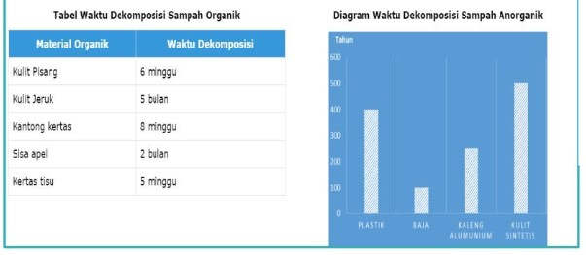

A. 100 tahun
B. 250 tahun
C. 375 tahun
D. 475 tahun
E. 575 tahun

Jawaban: D

2. [JENIS: MULTI]
Pertanyaan:
Manakah dari berikut ini yang merupakan satuan dalam Sistem Internasional (SI)? (Pilih lebih dari satu jawaban)

A. Newton
B. Joule
C. Calorie
D. Watt
E. Liter

Jawaban: A,B,D

3. [JENIS: BS]
Pertanyaan:
Tentukan pernyataan berikut sebagai Benar (B) atau Salah (S).

A. Fotosintesis hanya terjadi pada tumbuhan yang hidup di air.
B. Oksigen adalah salah satu hasil dari proses fotosintesis.
C. Semua makhluk hidup membutuhkan energi untuk bertahan hidup.
D. Mitokondria dikenal sebagai pusat penghasil energi sel.
E. Karbondioksida diserap oleh akar tumbuhan dari dalam tanah.

Jawaban: S,B,B,B,S

4. [JENIS: JODOH]
Pertanyaan:
Jodohkan yang paling sesuai.
1. Ekonomi Tradisional #A. Semua kegiatan ekonomi diatur oleh pemerintah.
2. Ekonomi Pasar #B. Kegiatan ekonomi berdasarkan kebiasaan dan tradisi.
3. Ekonomi Komando #C. Harga ditentukan oleh permintaan dan penawaran.
4. Ekonomi Campuran #D. Perpaduan antara mekanisme pasar dan kontrol negara.
5. Ekonomi Syariah #E. Berdasarkan prinsip-prinsip Islam dan hukum syariah

Jawaban: B,C,A,D,E

5. [JENIS: ESAI]
Pertanyaan:
Sebutkan tiga contoh sikap yang mencerminkan nilai-nilai Pancasila dalam kehidupan sehari-hari!

Jawaban: gotong royong, menghormati orang tua, tidak memaksakan kehendak.

